# Introducción

Una red de sensores inalámbrica o WSN (Wireless Sensor Network) consiste en una serie de dispositivos, llamados nodos, distribuidos a lo largo de un área geográfica sobre la que recogen datos. Estos nodos son capaces de conectarse de manera inalámbrica entre ellos y de procesar los datos que recogen para tomar decisiones. Las WSNs han tenido un auge enorme en los últimos años debido a sus posibles usos en campos muy diversos.

Debido al uso extensivo de dispositivos con conectividad inalámbrica y a las restricciones de utilización del espectro, que limitan la conectividad de estos dispositivos a las bandas ISM (Industrial, Scientific and Medical) ha hecho que exista una saturación en estas que hacen que la calidad de servicio (QoS) empeore.

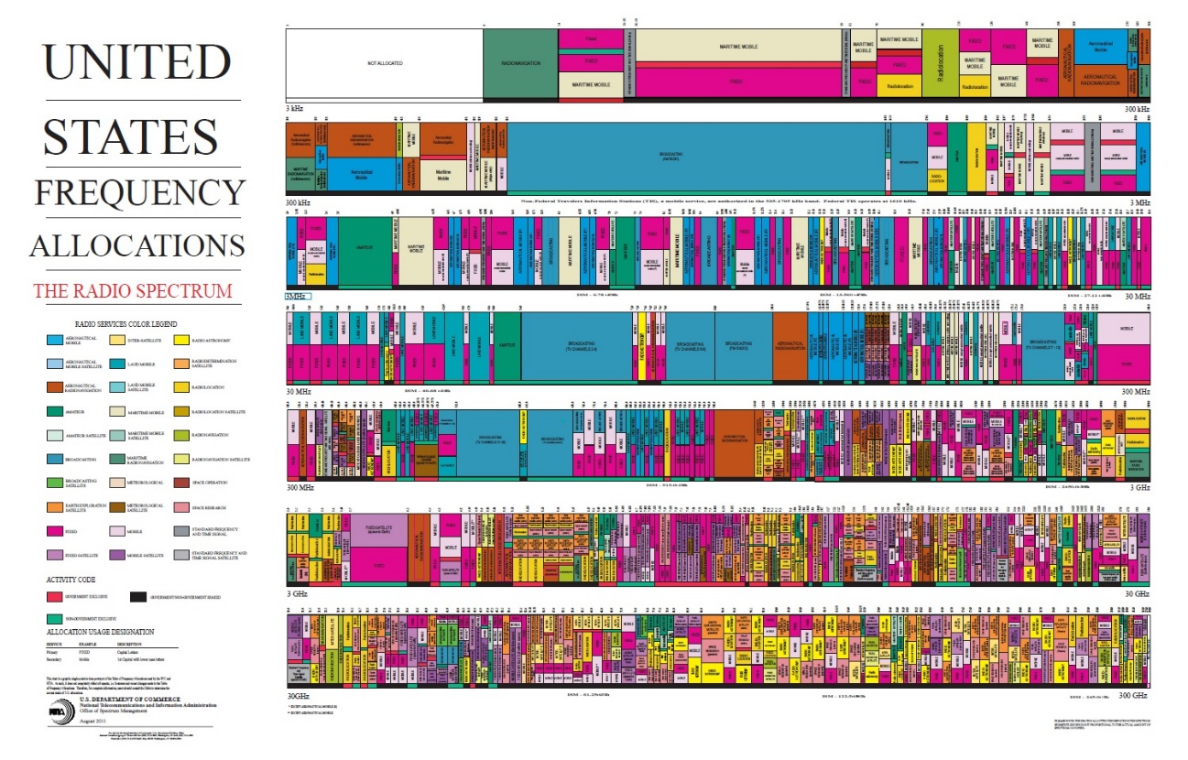

Figura 1.1 Reparto del espectro radioeléctrico en EEUU, de [http://www.ntia.doc.gov/files/ntia/publications/spectrum_wall_chart_aug2011.pdf]

Como podemos ver en la Figura 1.1, donde se muestra el reparto del espectro en EEUU en el año 2011, el grado de saturación y fragmentación del espectro es enorme, que es igual en otras regiones como Europa. Lo que deja un rango de frecuencias muy limitado para las bandas ISM. Esto ha hecho que se tengan que buscar soluciones para cumplir las condiciones necesarias para las WSN en cuanto al consumo energético.

Una de las soluciones es la de la Radio Cognitiva (CR) consistente en la colaboración de los diferentes elementos de la red, intercambiándose información del espectro, para mejorar la eficiencia espectral y optimizar parámetros globales como el consumo, la fiabilidad o la seguridad.

Los sistemas de CR deben de poder cambiar sus parámetros de comunicación en función del estado del espectro de manera dinámica. Esto va a derivar en un uso del espectro más óptimo, ya que se van a utilizar los canales con menor ruido e interferencias en cada momento. Estas técnicas no solo van a ayudar a optimizar las comunicaciones en las redes que lo implementen sino que será beneficioso para el resto de redes ya que restan saturación en los canales que éstas utilicen.

De la aplicación de las técnicas anteriores sobre WSN surge el concepto de redes de sensores inalámbricas cognitivas (CWSN). Uno de las metas principales de este ámbito es el diseño de nodos de muy bajo coste y reducido tamaño con las prestaciones necesarias para incorporar el concepto de CR. Además los nodos deben poder alimentarse con baterías y no ser necesaria una continua supervisión de estos.

Este trabajo está centrado en el desarrollo de un banco de pruebas para CWSN del Laboratorio de Sistemas Integrados (LSI), vinculado al Departamento de Ingeniería Electrónica (DIE) de la Universidad Politécnica de Madrid (UPM), donde se implementarán dos estrategias de optimización para el nodo cNGD (Cognitive New Generation Device) desarrollado en dicho grupo de investigación.

## Objetivos

El objetivo principal del trabajo es la implementación de estrategias de optimización en un banco de pruebas para redes de sensores inalámbricas cognitivas. Para la consecución de este objetivo se dividirá este objetivo principal en varios objetivos secundarios que se puedan abordar de forma sencilla. Estos objetivos van a ser los siguientes:

* Formación. Va a consistir en la familiarización con el hardware y el software que se va a utilizar durante el transcurso del trabajo.
* Estudio y comprensión de los algoritmos. Como el objetivo principal va a ser la implementación de estrategias de optimización, otro objetivo muy importante va a ser la comprensión de dichas estrategias.
* Implementación. Se implementarán dos estrategias. Este objetivo incluye el desarrollo del código y la prueba de las funciones implementadas.
* Desarrollo de la aplicación. Se tendrá que implementar una aplicación que demuestre la validez completa del código desarrollado.
* Pruebas. Por último se realizarán todas las pruebas que sean necesarias para comprobar todos los casos en los que se puedan encontrar los nodos con una red completa formada y que la ejecución del código sea correcta.

## Desarrollo del trabajo

El trabajo se ha dividido en las siguientes etapas:

* Estudio previo. El primer paso tomado para la consecución de este trabajo ha sido la adquisición de conocimientos sobre las redes de sensores inalámbricas cognitivas y con el entorno de trabajo.
  + Estudio de trabajos realizados anteriormente sobre CWSN en el laboratorio y de la documentación facilitada sobre los algoritmos que se han implementado.
  + Familiarización con las herramientas de programación de Microchip, en concreto MPLAB X, y revisión de los conceptos de programación de microcontroladores en C.
* Desarrollo. Consiste en la implementación de los dos algoritmos sobre los nodos disponibles en el laboratorio. Tras la implementación de los dos algoritmos se ha desarrollado una aplicación que sirva de demostración del correcto funcionamiento del código implementado.
* Pruebas. Se han realizado las pruebas necesarias para comprobar el comportamiento de los algoritmos en el nodo. Por ejemplo, introduciendo una fuente de ruido cerca de un nodo para comprobar que se inicia el algoritmo de reducción de consumo.
* Documentación. La escritura de esta memoria ha sido simultánea a las etapas anteriores y tras terminar la implementación de cada algoritmo y de la aplicación de prueba.

## Estructura de la memoria

Tras la definición de los objetivos y las fases seguidas para la realización del trabajo, este documento va a seguir la siguiente estructura.

* En el capítulo 2 se van a exponer los conceptos principales del trabajo como son las WSN, la CR y las CWSN, y se exponen algunos de las plataformas HW que existen en la actualidad.
* En el capítulo 3 se caracteriza el HW y el SW sobre el que se ha realizado el trabajo y se expone brevemente las principales características de los algoritmos que se van a implementar.
* En los capítulos 4 y 5 se detalla el proceso seguido para la implementación de ambos algoritmos, describiendo cada una de las funciones que se han realizado en cada uno de los sub-módulos de la arquitectura cognitiva.
* En el capítulo 6 se explican las decisiones para el diseño y la implementación de la aplicación de prueba de las estrategias.
* Por último, en el capítulo 7 se exponen las conclusiones y se plantean las líneas futuras de los trabajos relacionados con este.
* Para finalizar, se incluye una lista de referencias y otra de acrónimos utilizados.